2020

Camille billouard

Elise Ibanez

03/01/2020

Jeu du Quarto en Python



## Pésentation du projet

* Pour la validation de l’UE de programmation les étudiant sont amenés à réaliser un projet en binôme en plus de l’examen finale. Ce projet minimaliste à pour but de mieux appréhender la mise en place de projet informatique. Le jeu du Quarto à était choisi comme sujet.

## Principe du Quarto

* Le jeu du Quarto ce joue avec deux joueurs. Le jeu est composé d’un plateau de jeu de 16 cases et une pioche de 16 pièces avec pour chaque pièce 4 attributs différents (Clair, Foncé, Grand, Petit, Avec ou sans trou). Le but est d’aligner, ligne, colonne, diagonale ou en carré, 4 pièces avec au moins un attribut en commun. Le premier joueur réaliser le quarto qagne la partie.
* Choix des technologies :
  + Pygame pour la gestion des « bruitages »
  + Tkinter pour l’interface graphique
  + Sqlite pour la gestion des données utilisateurs

## Chronologie

|  |  |  |  |
| --- | --- | --- | --- |
| Version | Date | Nom | Description |
| 1.0 | 14/11/2019 | Camille  Elise | * Répartition des missions |
| 1.1 | 15/11/2019 | Camille | * Première version du noyau |
| 1.2 | 26/11/2019 | Camille | * Corrections des bugs * Première version sans IHM |
| 2.0 | 02/12/2019 | Elise | * Première version avec IHM |
| 2.1 | 20/12/2019 | Elise  Camille | * Deuxième version avec plusieurs onglets * Mise en place de la base de donnée de gestion utilisateur (joueur) |
| 2.2 | 27/12/2019 | Elise  Camille | * Première version finale du jeu * Uniformisation des formats |
| 3.0 - Finale | 03/01/2020 | Camille  Elise | * Version finale du Quarto |

## Fonctionnement de l’appli

* Processus du jeu : utilisateur

Le programme est lancé

L’utilisateur renseigne le pseudo des deux joueur ou s’il souhaite jouer contre la machine il renseigne le pseudo « IA » dans la partie Joueur 1.

Le programme vérifie l’existence des joueurs dans la base de donnée (BDD)

* + Si le joueur existe on lance la fenêtre de jeux
  + Sinon on affiche la fenêtre permettant d’ajouter un joueur à la BDD

Le jeu est lancé.

* Processus du jeu : noyau
  + A chaque tour le joueur choisis une pièce puis l’adversaire choisis la case et une pièce pour le joueur 1.
  + Au bout de 3 tours on vérifie si un quarto à lieu.

## Architecture

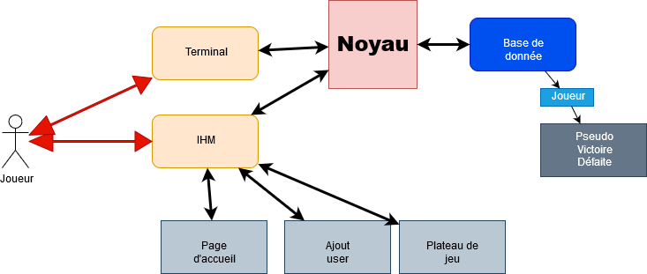

## Modèle de données

Le programme permet une gestion des utilisateurs avec un base de donnée Sqlite. Cette BDD permet d’enregistrer, supprimer et afficher les utilisateur par ordre de victoire.

## Limitation & ouvertures

### Limitation

Pour le moment le programme ne propose pas une « IA » au sens propre du terme. C’est un choix aléatoire des pièces et des cases qui est fait pour chaque tour par l’ordinateur.

La partie « graphique » sera aussi à revoir pour rendre le jeu plus attractif sur les fen^tres de choix d’utilisateur, de niveau et de thème.

Lorsqu’une partie est finie, on ne peux pas relancer une nouvelle partie sans fermer le jeu. Et on ne peux pas annuler une partie en cours.

### Ouvertures

Il serais envisageable de mettre en place un système de jeux à distance avec une architecture client-serveur. De plus avec les données enregistrées dans la BDD à chaque partie pourrait permettre de réaliser des stats sur les joueur et ainsi personnaliser l’ « IA » en fonction des joueurs.

## Annexe

#### Diagrammes de classes

#### Module Model :

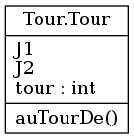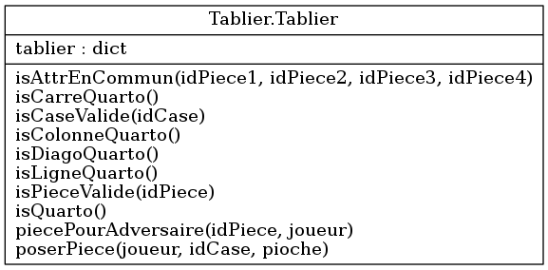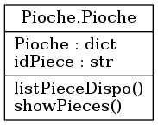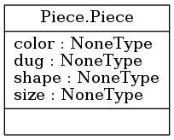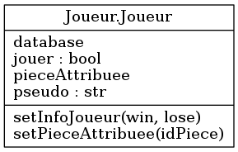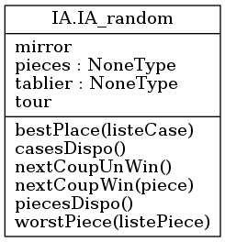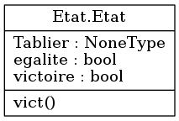

#### Module View :

